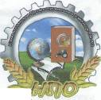
СТУДЕНЧЕСКИЙ

ВЫПУСК № 86 от 28 декабря 2018 года
газета ГБПОУ «Образовательный центр» с. Камышла

1-декабря Всемирный день борьбы со СПИДом
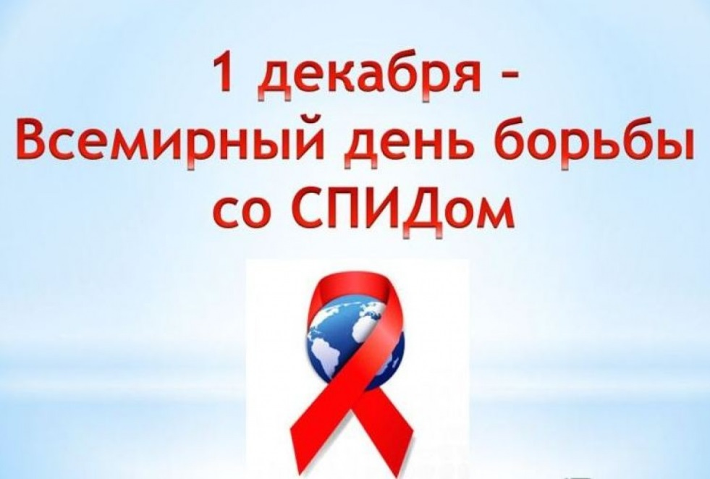
Во всем мире сегодня говорят о СПИДе, о том, какую угрозу существованию человечества несет эта глобальная эпидемия, о масштабах этой трагедии, о том, что эта чума 20, а теперь уже и 21 века угрожает существованию человечества… и, конечно же, о том, как остановить глобальное распространение эпидемии ВИЧ/СПИДа.
Целью Всемирного дня борьбы против СПИДа является повышение глобальной осведомленности о ВИЧ/СПИДе и демонстрация международной солидарности перед лицом пандемии. В этот день партнёрам из государственного и частного сектора предоставляется наиболее реальная возможность распространить информацию о статусе пандемии и содействовать прогрессу в профилактике и лечении ВИЧ/СПИДа, а также уходе за больными людьми в странах с высокой распространённостью этой болезни и во всём мире.
По оценкам ЮНЭЙДС 2004 года, 35,7 миллиона человек в возрасте от 15 до 49 лет инфицированы ВИЧ, из них 26 миллионов — работающие люди. Если в расчеты включить данные по всем категориям лиц трудоспособного возраста, в том числе в возрасте до 64 лет, а также по всем, кто трудится в неформальной экономике на дому и вне дома, то численность инфицированных ВИЧ людей, принадлежащих к категории работников, достигнет 36,5 миллионов. В настоящее время почти одна треть всех новых случаев инфицирования и случаев смерти от СПИДа происходит в восьми африканских странах, расположенных к югу от Сахары. 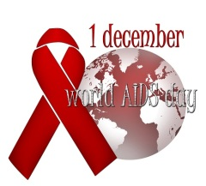
Основной причиной заражения ВИЧ-инфекцией в стране продолжает оставаться внутривенное введение наркотиков нестерильным инструментарием, составляет 56,2% от всех новых случаев заражения, гетеросексуальные контакты - составляют 41,4%.
1 декабря в здании Дома Культуры прошло мероприятие, посвященное Всемирному дню борьбы со СПИДом. Работники ЗАГСа Багаутдинова Л.М. и Панина В.В.с приглашением специалиста из Камышлинской ЦРБ Гайсиной С.Г. организовали незабываемую встречу с обучающимися «Образовательного центра с. Камышла». Тема, которая была развернута ими, очень актуальна на сегодняшний день. Выступления осветили самые важные составляющие этого заболевания: краткие исторические сведения, понятие о ВИЧ-инфекции и СПИД, этиология, эпидемиология и патогенез, клиника и диагностика, профилактика ВИЧ, СПИД.
Действительно, злободневная тема. Страшная информация, которую необходимо постоянно давать молодежи, чтобы они не загубили свое будущее.

Не такие, как все

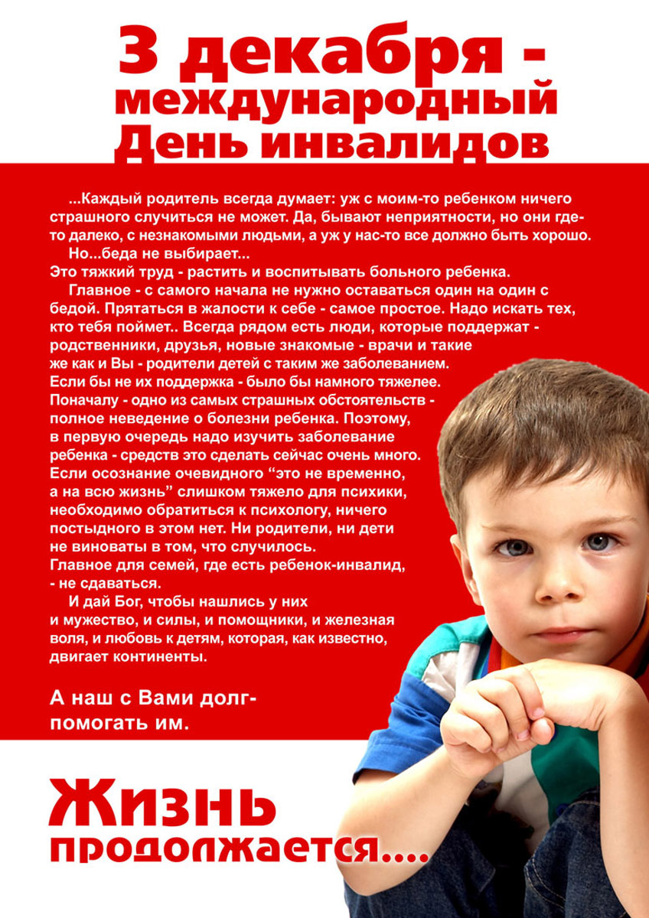

В декабре команда ГБПОУ «Образовательный центр с. Камышла» приняла участие в конкурсе «Танцуй ради жизни» и заняли 2 место среди всех команд района.
12 декабря под руководством преподавателя истории Мустакимова Э. Абыло проведено общеучилишное мероприятие, посвященное Дню Конституции. В мероприятии приняли участие обучающие групп1-17 и 4-17.
13 декабря состоялось общеучилищное ученическое собрание, на котором были обсуждены все насущные проблемы обучающихся нашего ОУ.
МЫ И СПОРТ 
Спорт – важная составляющая жизни обучающихся ГБПОУ «Образовательный центр с. Камышла».
8 декабря состоялись военно-спортивные соревнования , посвященные Дню Героев Отечества. В них приняли участие команды из 15 человек с каждого курса. Мероприятие прошло на высоком уровне. Все ребята с удовольствием принялми участие во всех видах соревнований.

В декабре команда ГБПОУ «Образовательный центр с. Камышла» приняла участие в соревнованиях по мини-футболу в зачет спартакиады среди трудовых коллективов м. р. Камышлинский и заняла почетное 2 место, за что была награждена дипломом Комитета культуры, спорта, туризма и молодежной политики Администрации м.р. Камышлинский Самарской области.

В декабре команда ГБПОУ «Образовательный центр с. Камышла» также приняла участие в соревнованиях по дартс в зачет спартакиады среди трудовых коллективов м. р. Камышлинский и заняла почетное 3 место , за что была награждена дипломом Комитета культуры, спорта, туризма и молодежной политики Администрации м.р. Камышлинский Самарской области..

В декабре команда ГБПОУ «Образовательный центр с. Камышла» также приняла участие в соревнованиях по шашкам в зачет спартакиады среди трудовых коллективов м. р. Камышлинский и заняла почетное 3 место , за что была награждена дипломом Комитета культуры, спорта, туризма и молодежной политики Администрации м.р. Камышлинский Самарской области..
С новым годом!

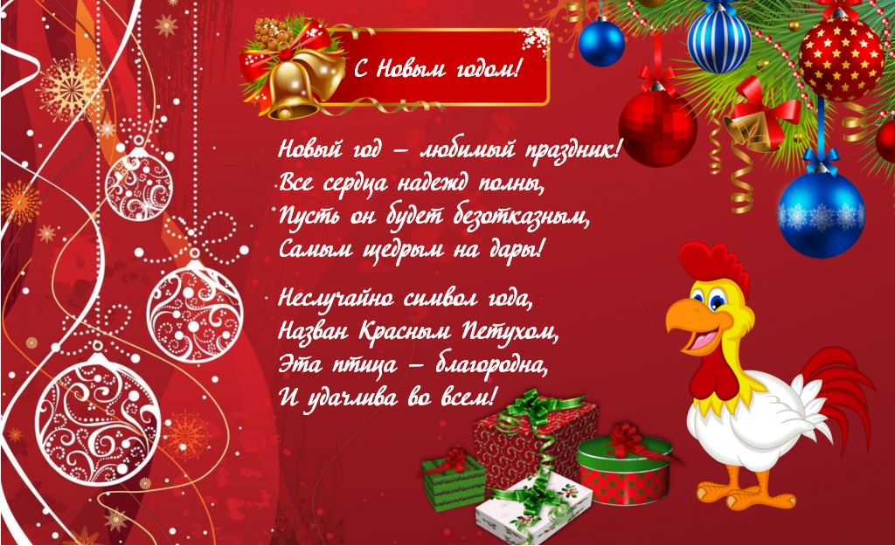
Новый год – самый загадочный и чудесный праздник, связанный с надеждами на лучшее в грядущем году, с ожиданием исполнения всех желаний.
И взрослые, и дети называют Новый год волшебным, удивительным, неповторимым, чарующим. В этот праздник, который соединяет прошлое, настоящее и будущее, светлые мечты и новые цели, люди ждут чуда, доброй сказки, нового счастья…
Прошел очередной новогодний бал в образовательном учреждении в канун нового года. В этом году он состоялся 26 декабря и собрал достаточно много участников. Среди них были ребята из различных групп, выпускники прошлых лет.
В зрительских рядах можно было увидеть заместителей директора, классных руководителей групп, мастеров п/о, с поздравительного выступления которых и начался праздник.
В этом году бал оказался необычным. Программу вечера, которая оказалась очень насыщенной, подготовили бессменные ведущие вечера: Менчикова Марта и Коршунов Юрий. Помимо музыкальных номеров, на вечере много было веселых моментов, связанных с различного рода конкурсами. Все были очень активными и не безучастными к происходящему. В завершение бала разыгрывались беспроигрышные лотерейные билетики. Довершили праздник непревзойденные участники – символы Нового года: Дед Мороз и Снегурочка в лице Соловова Александра и Антиповой Людмилы.

Новый Год идёт походкой важной!
В каждом доме и в квартире каждой
Светятся гирлянды, и шары сверкают,
В дружный хоровод всех приглашают!
И в улыбках расцветают лица,
Всё ненужное, плохое позабыто!
А под ёлочкой для каждого подарки
В упаковке праздничной и яркой!
Звон бокалов, поцелуи, поздравления!
И куранты бьют без промедления!!
Голос президента слушаем в эфире,
Гордость за страну, что лучше в мире!!!
А НАПАСТИ МЫ ПРЕОДОЛЕЕМ,
МЫ ЖЕ МНОГОЕ И СМЕЕМ, И УМЕЕМ!!!

Наш адрес: Самарская область Камышлинский район, с.Камышла, ул.Победы 42. тел.: 3-36-35 Факс: (8264) 3-36-86
Адрес электронной почты:.kamspo@mail.ru Сайт: www.pu40.ucoz.ru Ответственный за выпуск и верстка: Хуснутдинова Р. К.
Тираж выпуска: 4 экз

